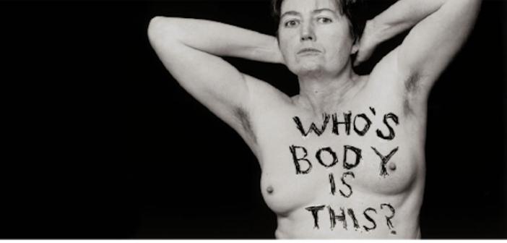

Binarnost je za računare

Procjene su da se jedna od 2.000 beba rodi kao interpolna, ali stručnjaci navode da učestalost varira i da neki ljudi nikada ne saznaju da se nalaze u nekom od interpolnih identiteta, jer oni mogu biti manje ili više izraženi.

Vanja Stokić – eTrafika.net
Interpolnost podrazumijeva netipičan razvoj pola, odnosno posjedovanje muških i ženskih polnih žlijezda, hromozoma, reproduktivnih kanala i genitalija. Osobe rođene sa karakteristikama oba pola su nerijetko žrtve nametanja pola od strane ljekara neposredno nakon rođenja. Naime, o polu djeteta odlučuju medicinski testovi. Ukoliko je beba rođena sa Y hormozomima i ima penis duži od 2,5 cm, dodjeljuje joj se muški pol. Ako ima Y hromozome i penis koji se ne smatra adekvatnim ili nema Y hromozome, dodjeljuje joj se ženski pol. Prilikom operacije ljekari mijenjaju genitalije bebe tako da što više liče na ženske, što se postiče konstruisanjem vagine i eventualnim smanjivanjem klitorisa.
Takođe se dešava da spoljašnji organi djeteta odgovaraju jednom, dok unutrašnji imaju karakteristike drugog pola. Interpolna stanja su prilično složena oblast, a zvanična medicina kaže da se između muškog i ženskog pola nalazi dvadesetak različitih stanja. Njihova razlika se utvrđuje na osnovu genitalija, hormona i hromozoma.
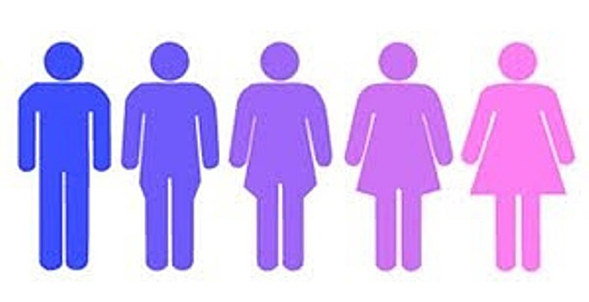
O interpolnosti se govori kao o urođenom stanju, ali mnoge osobe nikada ne otkriju da su interpolne.
„Interseks anatomija se ne pojavljuje uvijek na rođenju. Ponekad osoba ne zna ili joj nije utvrđena interseks anatomija dok ona ili on ne dođu u pubertet, ili dok ne saznaju da su neplodni, ili im bude urađena autopsija nakon smrti od starosti. Neki ljudi žive i umru sa interseks anatomijom, a da niko, uključujući i njih same, ne zna da su interseks“, navodi Interseks društvo Sjeverne Amerike.
Za razliku od medicine koja uporno svrstava ljude u kategorije, priroda to ne radi.
„Dakle, priroda ne odlučuje o tome gdje se kategorija ‘muško’ završava i kategorija ‘interseks’ počinje, ili gdje se kategorija ‘interseks’ završava i kategorija ‘žensko’ počinje. O tome odlučuju ljudi. Ljudi (danas, posebno ljekari), odlučuju o tome koliko mali penis treba da bude, ili koliko je neuobičajena kombinacija organa, prije nego se podvede pod interseks. Umjesto što pokušavamo da se igramo semantičkih igrica kojima nema kraja, Interseks društvo Sjeverne Amerike (ISNA), ima jedan pragmatičan pristup pitanju ko se smatra interseks osobom. Naš rad je usmjeren na stvaranje svijeta oslobođenog od srama, skrivanja i neželjenih genitalnih operacija osoba rođenih sa onim što neki smatraju nestandardnom polnom anatomijom“, navode oni.
Interpolne osobe imaju pravo da same definišu svoj identitet ili da to uopšte ne urade. Mnoge od njih nemaju potrebu ili želju da prolaze operacije i medicinske tretmane, ali im se pravo na izbor nerijetko oduzima.
„Interseksualne osobe moraju imati pravo da same odlučuju o svom tijelu i polnom i/ili rodnom identitetu, naročito u slučaju kada medicinska intervencija nije neophodna. Identitet interseksualnih osoba može, ali i ne mora, da se uklapa u binarni koncept muškarca i žene. Pravo na sopstveni tjelesni integritet, rodni/polni/seksualni identitet i izražavanje interseksualnih osoba, treba biti izričito zagarantovano i zaštićeno“, navode u Sarajevskom otvorenom centru.
Nažalost, operacije prilagođavanja pola tek rođene interpolne djece, nerijetko bez prethodnog obavještavanja roditelja, i dalje se obavljaju širom svijeta, govori nam LGBT aktivistkinja iz Banjaluke Belma Kobilj.
„Živimo u društvu u kojem se pol i rod smatraju binarnim, i u kojem su interpolne osobe nevidjlive, te ih zato pokušavaju svrstati u binarne kalupe. Naše društvo treba shvatiti da interpolnost nije mana, a ljekari ili roditelji ne bi trebali ‘popravljati’ tijela u želji za ‘normalnim’ polom, sa obzirom da ovakve operacije mogu imati posljedice kojih nismo ni svjesni, i učiniti mnogo štete interspolnim osobama kako fizički, tako i psihički“, navodi ona, dodajući da problemi najčešće nastaju nastaju u pubertetu, kada osoba počinje prolaziti kroz proces sekundarnog polnog razvoja.
„Na primjer, osoba kojoj je određen ženski pol, u pubertetu može razviti sekundarne spolne karakteristike tipične za muški pol (široka ramena, rast dlačice na prsima i licu, povećavanje mišićne mase, produbljivanje glasa, itd…) i suprotno. Nekolicina roditelja odluči ne reći djetetu da su rođeni interpolni te da je nad njima vršen operativni zahvat, što često rezultuje osjećajima zbunjenosti i teškoće. Ovo najčešće vodi do osjećaja rodne disforije, stanja u kojem osoba osjeća da je zarobljena u tijelu koje ne odgovara njihovom rodnom identitetu, te često dovodi do depresije. Činjenica da je neko mijenjao njihovo tijelo bez njihove svijesti i saglasnosti interspolne osobe proganja tokom cijelog života.“
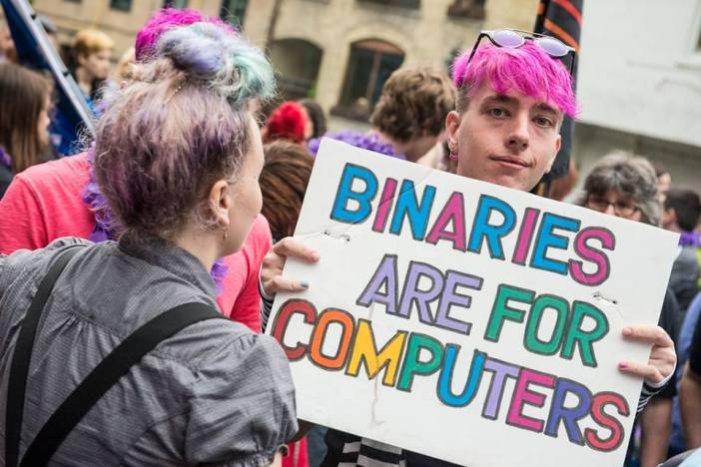
Belma smatra da operacije u ranom djetinjstvu opravdane samo onda kada postoji rizik od ozbiljnih zdravstvenih problema, u suprotnom one predstavljaju kršenje osnovnih ljudskih prava. Poenta je u tome da nad interpolnošću niko nema kontrolu niti bi je trebao imati, a društvo jednostavno treba barem nastojati da prihvati ideju da postoji više identiteta od ‘muškog’ ili ‘ženskog’.
„Pritisak koji smo stavili na pojedince da se od rođenja identifikuju kao jedno ili drugo čini se nepravednim. Mislim da roditelji i ljekari trebaju omogućiti interpolnoj djeci da neometano odrastaju do puberteta prije donošenja odluke o uzimanju hormonske terapije ili operacije prilagođavanja pola.“

Kršenje ljudskih prava
Nametanjem pola djetetu krši se njegova autonomija i tjelesni integritet, a zatim se tokom njihovog ranog djetinjstva i adolescencije vrše medicinski zahvati koje oni ne mogu razumjeti, a samim tim ni dati pristanak.
„Kršenje ljudskih prava interpolnih osoba se rijetko spominje, a još rjeđe istražuje i kažnjava. Rezultat je neodgovornost prekršilaca pred zakonom, nedostatak pravde za žrtve i neprestani ciklus neupućenosti i zlostavljanja“, navodi Belma.
Interseksualna zajednica Sjeverne Amerike nametanje pola tokom ranog djetinjstva i vršenje zahvata nad osobama koje ne mogu razumjeti šta se dešava, naziva genitalnim sakaćenjem. Pristajanje ili insistiranje roditelja na ranim operacijama je često posljedica pritiska društva i nespremnosti da se nose sa različitošću svog djeteta. Bioetički komitet američke pedijatrijske akademije je 1995. godine donio odluku da ljekari ne trebaju operisati interpolne bebe, već sačekati da dijete poraste i samo odluči hoće li uopšte raditi zahvate i koje vrste.

Nespremni za usvajanje različitosti i noviteta
Prilikom izgovora LGBTIQ, posljednja dva slova se jako često zapostave i ne izgovore. Time interpolne osobe uporno guramo na marginu, iako toga vjerovatno nismo ni svjesni.
„Kao rezultat toga, u odnosu na rastuću svijest i razumijevanje LGBT osoba širom svijeta, relativno malo se zna o onima koji su interpolni. Tako marginalizovane, interpolne osobe nailaze na neprihvatanje od strane društva, i često su primorane svoj identitet čuvati kao tajnu i nastojati da se uklope u binarno društvo koje ih ne priznaje, što za njih može biti jako teško“, navodi Belma.
Bosanskohercegovačko društvo teme poput seksualnosti i rodnih identiteta još uvijek smatra tabu temama, što uveliko doprinosi neinformisanosti građana. Čini se kao da smo jedva naučili šta je transrodnost, pa nismo još uvijek spremni za nove termine. Interpolnost je za mnoge ljude nepoznanica, a interpolne osobe nepriznate i nevidljive.
„Prije nekoliko dana, BiH je usvojila izmjene i dopune zakona u kojem su seksualne orijentacije i rodni ide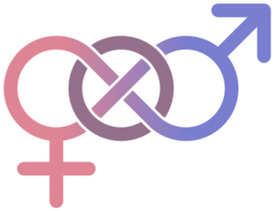ntiteti navedeni kao osnove na kojima je zabranjena diskriminacija. Pored toga, kao zabranjeni osnov diskriminacije navedene su i ‘polne karakteristike’, čime BiH postaje prva država u jugoistočnoj Evropi koja kroz svoj sveobuhvatni Zakon o zabrani diskriminacije BiH predviđa i zaštitu interpolnih osoba od diskriminacije u svim oblastima života. Iako je diskriminacija nad interpolnim osobama sada zabranjena zakonom, ostaje pitanje koliko će naše društvo poštovati te zakone, i da li će uskoro biti donesena odluka da roditelji/staratelji i medicinsko osoblje ne smiju donositi odluku u ime djeteta o operacijama kojima se ‘normalizuje’ djetetov pol“, govori Belma, naglašavajući da je potrebno edukovati i zdravstveno osoblje o pitanju interpolnosti kako bi ponudili kvalitetan pristup informacijama i stručnu psihološku podršku roditeljima/starateljima, kao i interpolnoj djeci.
Sa tim se slaže i Ministarstvo za ljudska prava i izbjeglice Bosne i Hercegovine, gdje su nam rekli da interspolne osobe nisu prepoznate kao ranjiva kategorija unutar zdrastvenog sistema, te se ne vodi evidencija o broju rođenih interspolnih beba ni u jednom od entiteta, kao ni u Brčko Distriktu.
„Rad sa roditeljima interpolnih osoba još uvijek nije razvijena praksa u BiH jer su interpolne osobe nevidljive, te ne postoji dovoljna količina znanja o interpolnosti, a nepoznanica je i adekvatna edukovanost zdravstvenog osoblja koje bi mogle pružiti adekvatne informacije o daljnjim koracima roditelja“, govore u ovoj instituciji, dodajući da planiraju pokrenuti inicijativu za vođenje evidencije o broju rođenih interpolnih beba, kako bi se mogli poduzimati naredni koraci u najboljem interesu djeteta.

Loša praksa iz prošlosti
Interseksualnost se kao pojam prvi put u medicini pominje u 19. vijeku, a tokom pedesetih godina 20. vijeka tim ljekara bolnice Johns Hopkins u Baltimoreu zagovarao je određivanje pola prije 18 mjeseci starosti djeteta. Pribjegavalo se genitalnoj hirurgiji i terapiji hormonima, dok je praksa pokazala da nametanje pola može imati strašne posljedice na interpolne osobe.
Način određivanja pola je prihvaćen širom svijeta, a ljekari i danas interpolnost posmatraju kao patološko stanje koje se mora „popraviti“, što dovodi do stvaranja predrasuda da atipični organi, kao i polni identiteti nisu prihvatljivi, već se moraju uklapati u dva osnovna kalupa.

Pozitivni primjeri iz Njemačke i Kolumbije
Kako bi smanjili pritisak na roditelje da odmah po rođenju odluče kog je pola njihovo dijete, njemačke vlasti odlučile su 2013. godine da im dopuste da tu rubriku u matičnim knjigama ostave praznom. Uvedena je oznaka X, čime su se zakonski priznale osobe koje se ne uklapaju u standardne identitete.
U Kolumbiji je donesena odluka da ljekari i roditelji/staratelji nemaju pravo odlučivati u djetetovo ime i određivati njegov polni identitet.

